**Tâche- problème n°2**

Le texte informatif à travers les animaux :

lire, comprendre et rédiger

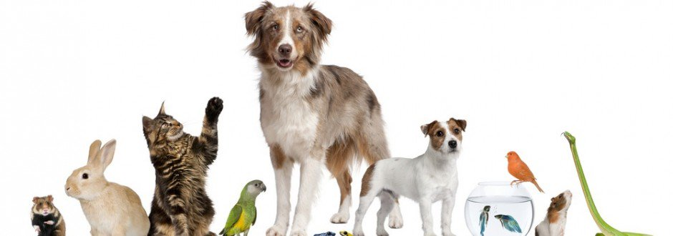

**Tes missions :**

1°) Au terme de cette séquence, tu seras capable de rédiger un texte informatif au sujet d’un animal. Pour ce faire, une fiche d’identité de cet animal te sera donnée. Afin de mener à bien cette première mission, nous verrons la mise en page et les caractéristiques du texte informatif.

2°) Ta seconde mission sera de créer la fiche d’identité d’un animal à partir d’un texte informatif le concernant. Ne t’inquiète pas, pour ce faire, nous verrons une série de fiches d’identité sur différents animaux.

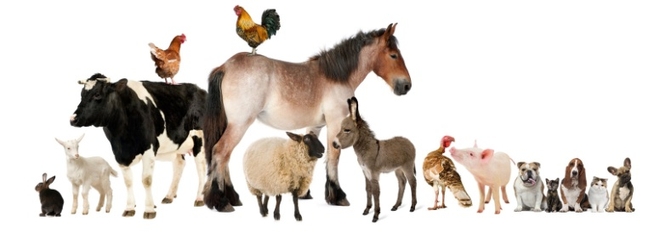

**À la fin de cette tâche-problème, tu seras capable de** :

* déterminer l’intention de communication d’un auteur de texte informatif ;
* de dégager et de reproduire la mise en page d’un texte informatif ;
* de donner les caractéristiques d’un titre, d’un chapeau et d’un intertitre ;
* de rédiger le titre, le chapeau et les intertitres manquants d’un texte informatif donné ;
* de dégager les caractéristiques d’un texte informatif (temps de conjugaison, personnes employées, l’objectivité de l’auteur …) ;
* dégager le thème général et les sous-thèmes d’un texte informatif ;
* de conjuguer des verbes à l’indicatif présent dans un texte informatif ;
* rédiger des phrases verbales et des phrases non verbales (surtout pour les titres et les intertitres) ;
* de rédiger un texte en évitant les répétitions. Pour ce faire, tu utiliseras des anaphores ;
* de rédiger la fiche d’identité d’un animal à partir d’un texte informatif donné.

1. **L’intention de communication d’un auteur**
2. **Tu as à ta disposition une série de textes. Lis-les et tente de dégager le thème et l’intention dominante de l’auteur pour chacun d’entre eux. Pour ce faire, complète le tableau.**

**TEXTE 1**

*En fait, Lily Vonne n’a pas l’aspect d’une coriace. Nous avons le même âge, mais elle paraît plus jeune que moi. Petite, mince et mignonne, elle a les cheveux mi-longs, avec une frange qui lui couvre le front. Elle porte autour du cou une chaîne avec une pièce d’or, un cadeau de son grand-père. Le plus incroyable chez elle, ce sont ses yeux. Ils ne sont pas de la même couleur ! L’un est bleu, l’autre vert.*

Robert-Lawrence STINE, *Alerte aux chiens*, Paris, Bayard Poche, coll. Chair de poule, 1997.

**TEXTE 2**

*Il y a bien longtemps, le roi de Bretagne, Uther Pendragon, tomba amoureux de la belle Ygerne, mais celle-ci était déjà mariée au duc de Cornouailles. Follement épris, Uther Pendragon demanda à son habile conseiller, le magicien Merlin, de l’aider à conquérir l’objet de son désir. Merlin prépara un baume (pommade) merveilleux qui donna à Uther l’apparence du duc. Quand Uther se présenta au château de Tintagel, dont le véritable duc s’était temporairement absenté, Ygerne l’accueillit amoureusement, le prenant pour son époux. Au cours de leur nuit ensemble, fut conçu Arthur.*

COLLECTIF, *A la découverte de l'archéologie, ARKEO junior*, n° 157, 2008 (page 20)

**TEXTE 3**

**Gâteau au chocolat fondant**

**Ingrédients / pour**6**personnes**

* 200 g de Nestlé [dessert](http://cuisine.journaldesfemmes.com/recette-dessert) noir
* 4 œufs
* 150 g de [sucre](http://cuisine.journaldesfemmes.com/encyclopedie/fiche_composant/285/sucre.shtml)
* 80 g de [farine](http://cuisine.journaldesfemmes.com/encyclopedie/fiche_composant/289/farine.shtml)
* 200 g de [beurre](http://cuisine.journaldesfemmes.com/encyclopedie/fiche_composant/287/beurre.shtml)

**Réalisation**

* Difficulté : facile
* Préparation : 10 min
* Cuisson : 25 min
* Temps total : 35 min

PRÉPARATION

1. Préchauffer le four therm.6 (200°C).
2. Casser la tablette de chocolat dans un petit saladier. Rajouter 4 cuillères d'eau et faire [fondre](http://cuisine.journaldesfemmes.com/definition/65/fondre.shtml) au micro-ondes. Attention de ne pas cuire le chocolat.
3. Faire [fondre](http://cuisine.journaldesfemmes.com/definition/65/fondre.shtml) le beurre dans un autre petit saladier au micro-ondes et le rajouter au saladier du chocolat fondu. Mélanger.
4. Dans un grand saladier, mélanger les œufs et le sucre, puis la farine.
5. Verser le chocolat fondu dans le grand saladier et mélanger jusqu'à l'obtention d'une pâte homogène.

<http://cuisine.journaldesfemmes.com/recette/337761-gateau-au-chocolat-fondant>

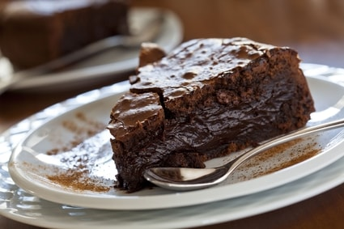

**TEXTE 4**

*Le cheval est un mammifère herbivore de la famille des équidés. C'est un ongulé, il a donc la particularité de marcher sur les ongles. Il ne possède d'ailleurs qu'un seul doigt par pattes.*

*Le cheval a été domestiqué très tôt dans l'histoire de l'homme et celui ci fut utilisé dans de nombreux domaines. Par exemple la culture, la guerre, le transport...*

*Le cheval est herbivore mais il ne rumine pas comme la vache, il n'a pas plusieurs estomacs. Il a une bonne ouïe et un odorat bien développé mais par contre sa vision est faible, il voit en noir et blanc mais sur 340°.*

<http://www.encyclopedie-des-animaux.com/animaux/voir-fiche-animal/10/Le-cheval.html>

**TEXTE 5**

La musique et les jeunes

*Il faut souligner que la musique est au cœur de l'activité quotidienne des jeunes. Selon une enquête sur les pratiques culturelles, les jeunes sont parmi les plus grands consommateurs de musique. Elle est, pour eux, une source de plaisir, de divertissement, d'évasion et un moyen de socialisation.*

*D'abord, les jeunes considèrent la musique comme un nouveau style de vie et en profitent pour exhiber leurs particularités et affirmer leur personnalité. En effet, la musique est devenue un moyen de se démarquer de la génération précédente. La nouveauté des styles crée une séparation avec les goûts musicaux des parents.*

*Ensuite, elle est effectivement un moyen d'intégrer un groupe. C’est une source de rassemblement collectif et de plaisir (fête, chant, danse). Aussi contribue-t-elle à enrichir l'esprit des jeunes et à leur donner plus de chance de s'harmoniser avec les changements et les évolutions que connait notre monde.*

[*https://sites.google.com/site/francaislyceemarrakech2/connecteurs/internet/elections/musique*](https://sites.google.com/site/francaislyceemarrakech2/connecteurs/internet/elections/musique)

|  |  |  |  |
| --- | --- | --- | --- |
| **Textes** | **Thème** | **Intention de l’auteur** | **Rédige une phrase qui résume l’extrait** |
| **Texte 1** |  |  |  |
| **Texte 2** |  |  |  |
| **Texte 3** |  |  |  |
| **Texte 4** |  |  |  |
| **Texte 5** |  |  |  |

**Parmi ces extraits, une intention dominante est illustrée dans chacun d’entre eux. Découpe ces extraits et classe-les dans le groupe qui lui convient.**

**Textes informatifs**

*Le dauphin possède des caractéristiques physiques singulières, qui en font un nageur hors-pair. Avec son corps aérodynamique et sa peau lisse qui se déforme pour absorber les turbulences de l'eau, le dauphin peut nager jusqu'à 50 km/h (à titre de comparaison, un champion olympique atteint péniblement les 10 km/h).*

[www.echodudauphin.com](http://www.echodudauphin.com)

--------------------------------------------------------------------------------------------------------------------------------------------------

*Poète et conteur, Jean de La Fontaine a surtout marqué l’histoire par ses Fables. Auteur prolifique, il a vécu de sa plume grâce à la vente de ses recueils mais également en se plaçant toute sa vie sous la protection financière de plusieurs protecteurs.*

[www.linternaute.com](http://www.linternaute.com)

**Autres types de textes**

*Barbicane avait réglé son chronomètre à un dixième de seconde près de celui de l’ingénieur Murchison, chargé de mettre le feu aux poudres au moyen de l’étincelle électrique ; les voyageurs enfermés dans le projectile pourraient ainsi suivre de l’œil l’impassible aiguille qui marquerait l’instant précis de leur départ.*

Jules VERNE, *De la Terre à la Lune*, Éditions Pierre-Jules Hetzel, 1865, Coll. Voyages extraordinaires.

---------------------------------------------------------------------------------------------------------------------------------------------------------------

*C’était un laideron, petit et maigre, avec un nez en trompette, rouge et brillant. Ses joues larges avaient un teint sale. Les yeux très enfoncés disparaissaient presque derrière des pommettes osseuses et saillantes.*

Anne-Marie SELINKO, *J’étais une jeune fille laide*, Éditions Gallimard.

-------------------------------------------------------------------------------------------------------------------------------------------------

**Suivante !**

* Matériel : un paquet de cartes à jouer.
* But : retrouver dans le jeu une carte choisie par un participant.
* Prenez votre paquet en main, regardez négligemment la dernière carte, c’est-à-dire celle qui se trouve sous le jeu et surtout, souvenez-vous bien d’elle.

Béatrice SOLLEAU, *50 tours de magie*, Éditions Lito.

**Extraits à découper !**

|  |
| --- |
| *Barbicane avait réglé son chronomètre à un dixième de seconde près de celui de l’ingénieur Murchison, chargé de mettre le feu aux poudres au moyen de l’étincelle électrique ; les voyageurs enfermés dans le projectile pourraient ainsi suivre de l’œil l’impassible aiguille qui marquerait l’instant précis de leur départ.*  Jules VERNE, *De la Terre à la Lune*, Éditions Pierre-Jules Hetzel, 1865, Coll. Voyages extraordinaires. |
| *Le dauphin possède des caractéristiques physiques singulières, qui en font un nageur hors-pair. Avec son corps aérodynamique et sa peau lisse qui se déforme pour absorber les turbulences de l'eau, le dauphin peut nager jusqu'à 50 km/h (à titre de comparaison, un champion olympique atteint péniblement les 10 km/h).*  [www.echodudauphin.com](http://www.echodudauphin.com) |
| *C’était un laideron, petit et maigre, avec un nez en trompette, rouge et brillant. Ses joues larges avaient un teint sale. Les yeux très enfoncés disparaissaient presque derrière des pommettes osseuses et saillantes.*  Anne-Marie SELINKO, *J’étais une jeune fille laide*, Éditions Gallimard. |
| **Suivante !**   * Matériel : un paquet de cartes à jouer. * But : retrouver dans le jeu une carte choisie par un participant. * Prenez votre paquet en main, regardez négligemment la dernière carte, c’est-à-dire celle qui se trouve sous le jeu et surtout, souvenez-vous bien d’elle.   Béatrice SOLLEAU, *50 tours de magie*, Éditions Lito. |
| *Poète et conteur, Jean de La Fontaine a surtout marqué l’histoire par ses Fables. Auteur prolifique, il a vécu de sa plume grâce à la vente de ses recueils mais également en se plaçant toute sa vie sous la protection financière de plusieurs protecteurs.*  www. linternaute.com |

1. **Des textes informatifs à travers les animaux**
2. **Où pouvons-nous trouver des textes informatifs ?**

Apporter encyclopédies, dico, manuels

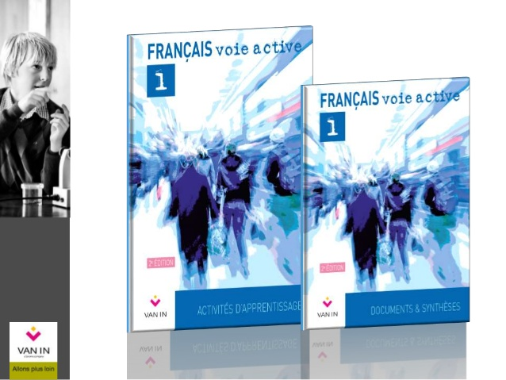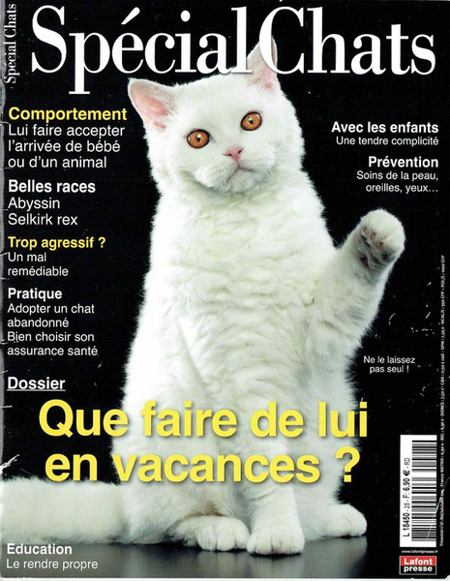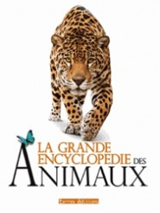

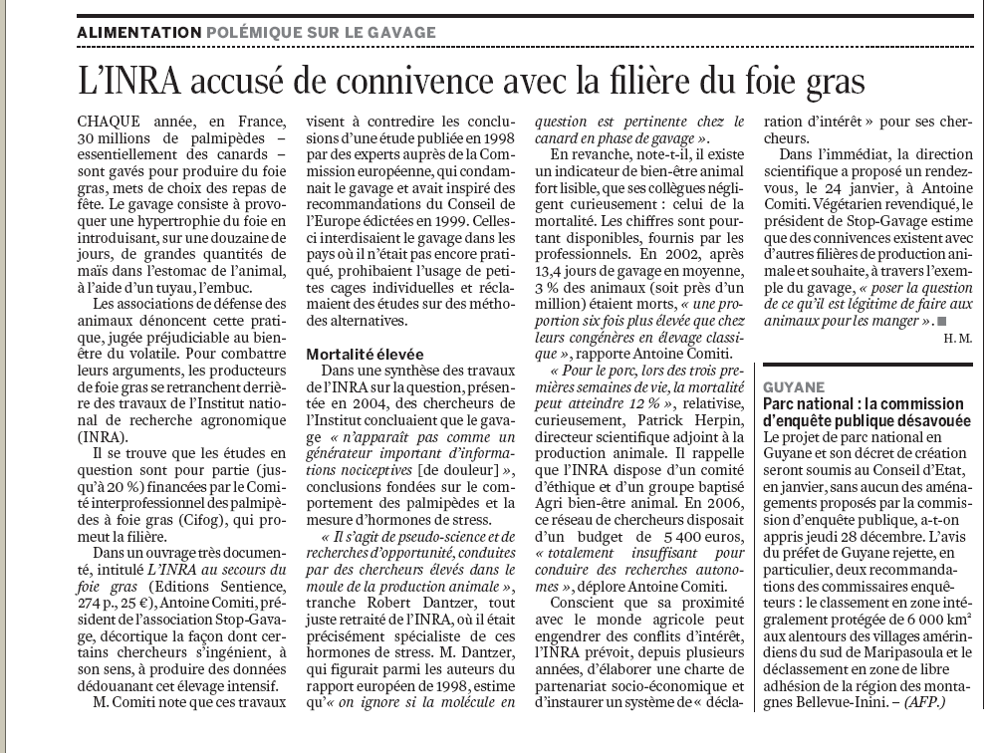



* **On retrouve des textes informatifs, et plus particulièrement ceux au sujet des animaux, dans/sur :**
* …………………………………………………………….
* …………………………………………………………….
* …………………………………………………………….
* …………………………………………………………….
* …………………………………………………………….
* …………………………………………………………….
* …………………………………………………………….

1. **Avant lecture du texte informatif : la mise en page**
2. **Observe la mise en page des textes informatifs qui te sont distribués. Ensuite, réponds aux questions se trouvant dans le tableau ci-dessous.**

|  |  |  |  |
| --- | --- | --- | --- |
| **Questions** | **Texte informatif 1** | **Texte informatif 2** | **Texte informatif 3** |
| 1. **Le texte est-il pourvu d’un titre ?** | oui : le chien | oui : l’heure du repas | oui : le chat |
| 1. **Le texte comprend-il une introduction, un chapeau ?** | oui | non | oui |
| 1. **Le texte est-il séparé par des intertitres, des sous-titres ?** | oui | non | oui |
| 1. **Le texte est-il divisé en paragraphes ?** | oui | oui | oui |
| 1. **Le texte est-il pourvu d’alinéas ?** | non | oui | non |
| 1. **Le texte est-il pourvu d’illustrations ?** | Oui, il y a des photographies, une peinture, des dessins, un schéma, une mosaïque | Oui, il y a une photographie | Oui, il y a des dessins, des photographies, la photo d’une momie, d’une statuette, un schéma |
| 1. **La typographie est-elle variée ?** | oui  -mots mis en gras ;  -mots soulignés ;  -taille des intertitres plus grande que le corps du texte ;  -changement de couleurs dans les intertitres. | oui  -phrases mises en gras ;  -la taille du titre plus grande que le corps du texte. | oui  -mots mis en gras ;  -mots soulignés ;  -taille des intertitres plus grande que le corps du texte ;  -changement de couleurs dans les intertitres. |
| 1. **Le texte est-il pourvu de puces ?**   **( - , * , . )** | oui | non | oui |
| 1. **Le texte a-t-il des références bibliographiques ?** | oui (site internet) | oui | oui (site internet) |

|  |  |
| --- | --- |
| * **En général, avant de lire un texte informatif, nous pouvons observer :** | |
| **Les différentes parties** | **Leur utilité** |
| Un titre | Il met en évidence le thème général. |
| Une petite introduction, un chapeau | Il résume le contenu du texte. |
| Des intertitres, des sous-titres | Ils permettent de découvrir les sous-thèmes et de les classer. |
| Des photographies, illustrations, schémas | Elles permettent d’attirer le regard du lecteur, d’illustrer, de montrer voire d’expliquer des informations. |
| Une typographie variée :   * mots mis en gras ; * mots soulignés ; * taille des intertitres plus grande que le corps du texte ; * changement de couleur dans les intertitres. | Elle permet de mettre en évidence le titre, les intertitres, certains mots dans le texte … |
| Des puces : des tirets, des points, des astérisques … | Elles permettent d’organiser les informations |
| Des paragraphes  Des alinéas | Lecture plus facile et plus agréable ; le lecteur perçoit mieux les différentes idées, parties du texte. |
| Des références bibliographiques | Le lecteur connait la provenance du texte et peut juger de sa fiabilité. |



**Un peu de vocabulaire**

Un ……………………… est une phrase brève en gros caractères placé en tête d’un texte et en annonce le sujet.

Un ……………………… est un texte bref donnant une idée générale du contenu de l’article et qui invite le lecteur à poursuivre sa lecture.

Un ………………………………………………. est un titre secondaire placé pour aérer le texte et souligner les grandes informations. Il annonce une partie ou un paragraphe d’un article.

Un ……………………………….. est une subdivision d’un texte marquée par un retour à la ligne. (§)

Un ………………………………. est un retrait de texte par rapport à l’ensemble du corps textuel. Il marque généralement le début d’un paragraphe.



**Je retiens**

L’auteur d’un texte informatif a pour but d’…………………………. le lecteur sur un fait, une personne, une chose, un animal …

Les textes informatifs comportent généralement :

* + Un …………………………. mis en évidence ;
  + Un ………………………….. ou une introduction qui résume et annonce le contenu du texte. Il donne l’envie au lecteur de poursuivre sa lecture ;
  + Une ou plusieurs …………………………………….. permettant d’attirer le regard du lecteur ;
  + Des …………………………………….. ( = §), c’est-à-dire des parties de texte :
    - séparés généralement par un ……………………………. (on passe une ligne) ;
    - qui débutent parfois par un ………………………….. , qui est un retrait du texte par rapport au bord de la page ;
    - qui comportent parfois un titre propre appelé ……………………………. ou …………………………… et qui résume le contenu du paragraphe ;
* des ……………………………………………………… permettant au lecteur de connaitre la provenance de l’information.

Parfois, le texte informatif comprend une ………………………….. qui clôture le texte (dernier paragraphe).

**Exemple de mise en page pour le texte informatif**

**TITRE**

Petite introduction/chapeau

1. **Sous-titre 1 / Intertitre 1**

1.1. _____________________________

1.2. _____________________________

a) _______________ :

- …………………..

- …………………..

- …………………..

b) _______________ :

* ……………………………
* ……………………………
* ……………………………

1. **Sous-titre 2 / Intertitre 2**
2. **Sous- titre 3 / Intertitre 3**

(Conclusion)

Références bibliographiques

**C)** **C) Titre, chapeau et intertitres**

Photographie /

Illustration

**C.1. Le titre**

**1) Relie chaque titre à son chapeau. Attention, il y a un intrus (un titre) !**

|  |
| --- |
| **Titres** |
| **Races de cheval** |
| **La digestion du cheval** |
| **Anatomie et physiologie du cheval** |
| **Le cheval** |

|  |
| --- |
| **Chapeaux** |
| Mammifère herbivore de grande taille, à un seul doigt par membre, coureur rapide, dont la domestication a joué un grand rôle dans l'essor des civilisations asiatiques et européennes.  Cri : le cheval hennit. La femelle est la jument, le petit le poulain ou la pouliche en fonction de son sexe, le mâle castré le hongre, le mâle reproducteur l’étalon. |
| Comme le zèbre et l'âne, le cheval (Equus ferus) est un mammifère de la famille des équidés, famille appartenant à l'ordre des périssodactyles. Ces derniers sont des ongulés (leurs ongles, bien développés, forment des sabots) avec un nombre impair de doigts. Les équidés, pour leur part, n'ont qu'un seul doigt bien développé à chaque patte. |
| Les peuples conquérants se déplaçant à cheval ont contribué à la dispersion des différents types de chevaux et ont favorisé les mélanges, qui sont à l'origine de multiples races dans le monde entier. Une race est définie par un ensemble de caractéristiques (taille, couleurs, morphologie, aptitudes particulières…) se transmettant de génération en génération. Les plus grands chevaux (1,80 m au garrot) sont ceux de la race shire (chevaux de trait anglais) ; les plus petits (moins de 75 cm au garrot) sont de la race falabella, d'Argentine. On peut regrouper les races de chevaux en trois catégories, retenues par la Fédération équine internationale (FEI). |

* **Quel est l’intrus ? Développe oralement quelles informations nous pourrions retrouver dans un texte ayant ce titre.**

…………………………………………………………………………………………

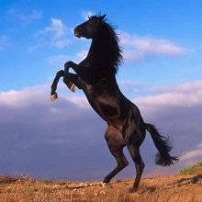

1. 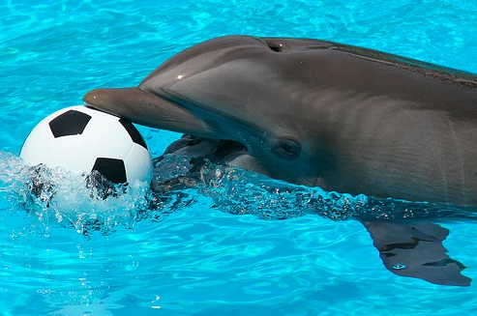**Dans le tableau ci-dessous, inscris la lettre du titre correspondant au texte informatif. Attention à l’intrus (un titre) !**

|  |  |  |  |
| --- | --- | --- | --- |
| **Textes** | **1** | **2** | **3** |
| **Titres** | A | C | D |

|  |  |
| --- | --- |
| ***Titres*** | |
| **A** | L’alimentation du dauphin |
| **B** | La reproduction du dauphin |
| **C** | La vie en groupe du dauphin |
| **D** | L’anatomie du dauphin |

|  |  |
| --- | --- |
| ***Textes informatifs*** | |
| **1** | **Les dauphins sont des carnivores à dents ; celles-ci sont toutes identiques. Ce sont leurs dents définitives, ils n'ont pas de dents de lait. Cependant, ils ne mâchent pas leurs proies. Leurs dents servent donc uniquement à les attraper ou à les retenir, au mieux à les débiter en gros morceaux. Les dauphins consomment des poissons et céphalopodes, ainsi que des crustacés et des coquillages.**  Grand dauphin (Tursiops truncatus) mangeant un mulet*Grand dauphin (Tursiops truncatus) mangeant un mulet* Un estomac insolite L'estomac du dauphin peut surprendre car il ne ressemble pas à celui des carnivores terrestres, mais plutôt à celui des ruminants. Divisé en trois poches, il permet de digérer des proies non mâchées et qui arrivent souvent en grande quantité. Les grands dauphins font souvent preuve d'ingéniosité. Voici quelques exemples étonnants : En Australie, à Shark Bay, des dauphins ont été observés avec une éponge sur le rostre sans doute pour mieux fuir les sédiments tout en se protégeant des épines ou des piquants de certains poissons. Le long des côtes atlantiques des États-Unis, dans le Golfe de Californie et au Mexique, les grands dauphins poussent les poissons à s'échouer sur des hauts fonds découverts par la marée, où ils viennent les prendre dans leur bouche en sortant à moitié de l'eau. Dans d'autres régions du monde, des grands dauphins tirent profit de l'industrie de la pêche en allant prélever leurs proies dans des filets de pêche. On a même pu observer des dauphins, à la verticale, tête en bas, s'enfonçant jusqu'aux yeux dans le sable à la poursuite d'une proie. On parle alors de la technique du "cratère". |
| **2** | **Le dauphin est un animal social qui vit avec ses congénères en groupe, parfois composé de plusieurs centaines d'individus mâles, femelles et jeunes. Il occupe ses journées à manger, dormir et jouer.**  savieengroupe-visu  **Les cétacés vivent en communauté** Dans le cas précis du grand dauphin, on remarque que les femelles tendent à rester avec leurs mères, tandis que les mâles quittent le groupe au moment de la puberté. Avant de partir, ils se mettent généralement en binôme avec d'autres mâles issus de la même bande. Ils entretiennent alors entre eux des liens très forts au point d'être quasi-inséparables. Ce type d'association, très stable, peut perdurer le temps d'une vie.  La communication sonore est très importante pour la cohésion du groupe. Elle s'effectue par les sons, tels que les sifflements qui constituent le langage par excellence des dauphins. Certains individus émettent des sons qui sont propres à chaque espèce, voire même à chaque population : on parle alors de dialecte. Mais la communication s'effectue aussi beaucoup par le toucher. Qu'ils voyagent, se reposent ou jouent, les dauphins sont souvent en contact les uns des autres.  Des individus solitaires, pourquoi ? Malgré les avantages de la vie collective, certains dauphins mènent une existence solitaire. Cet isolement reste inexpliqué ; il peut être soit volontaire, accidentel ou pathologique. Ces dauphins portent le nom de « dauphins solitaires » ou, à tort, de « dauphins ambassadeurs ». |
| **3** | **Le dauphin possède des caractéristiques physiques singulières, qui en font un nageur hors-pair. Avec son corps aérodynamique et sa peau lisse qui se déforme pour absorber les turbulences de l'eau, le dauphin peut nager jusqu'à 50 km/h (à titre de comparaison, un champion olympique atteint péniblement les 10 km/h).** |

1. **Nous avons découvert quelques titres de textes informatifs. Tente d’en dégager les caractéristiques.**

* Les caractéristiques d’un titre :
* ……………………………………………………………………………………
* ……………………………………………………………………………………
* ……………………………………………………………………………………
* ……………………………………………………………………………………

Va dans ta boîte à outils afin de t’exercer sur **la phrase verbale et la phrase non verbale.**



1. **Pour ces deux textes informatifs, mon ouistiti a déchiré les titres. Tente d’inventer un titre pour chacun. Essaie d’être créatif !**

## ………………………………………………..

## Les éléphants peuplent la surface de la Terre depuis 60 millions d’années : pas moins de 300 espèces ont ainsi existé. Il n’en reste aujourd’hui que deux : l’éléphant d’Afrique et l’éléphant d’Asie.

L’éléphant d’Afrique est le plus grand et le plus lourd des animaux terrestres. Avec une hauteur moyenne de 3,3 m au garrot, il a la stature d’un authentique géant. L’éléphant d’Asie est légèrement plus petit et atteint en moyenne 3 m au garrot. La gestation des éléphants dure entre 18 et 22 mois : un record absolu dans le règne animal. Cela signifie aussi qu’il faut beaucoup de temps à une famille d’éléphants pour s’agrandir et assurer sa perpétuation, ce qui rend l’espèce d’autant plus vulnérable.

Les deux espèces d’éléphants évoluent sur de vastes territoires. Ils errent en troupeaux et ingèrent entre 150 et 200 kg de végétation chaque jour. Ils ont donc besoin de quantités importantes de nourriture et d’eau, mais aussi de grands espaces.

Les éléphants jouent un rôle important au sein des écosystèmes des savanes et des forêts, au bénéfice d’autres espèces animales, et sont par ailleurs associés à une riche biodiversité. Malheureusement, leur habitat ne cesse de se rétrécir.

<https://wwf.be/fr/espece-menacee/elephant/>

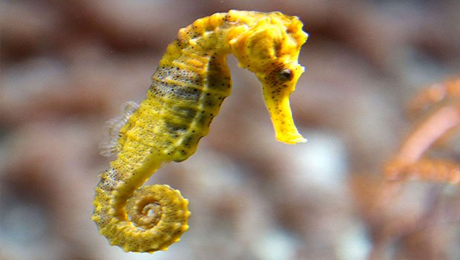**C.2. Le chapeau**

## ………………………………………………..

## Cet ours placide au pelage noir et blanc est adulé dans le monde entier et considéré comme un véritable emblême national en Chine. Pourtant, le panda géant est menacé. En raison des activités humaines, seuls 1 800 pandas vivent encore en liberté.

Le panda géant est le plus rare de tous les ours. Il vit essentiellement dans les forêts de bambou des hautes montagnes de l’ouest de la Chine, où il se nourrit presque exclusivement de bambou, dont il ingère entre 12 et 40 kg par jour.

### QUELLES SONT LES MENACES PRINCIPALES ?

À cause de la réduction de son habitat, le panda trouve plus difficilement le bambou dont il raffole. Les forêts sont coupées pour faire place à l’agriculture, l’exploitation minière et la construction de routes. De nombreuses populations de pandas se retrouvent ainsi isolées sur d’étroites bandes forestières, larges d’à peine 1,2 km. Ils peuvent difficilement se déplacer d’une région à l’autre pour trouver du bambou ou rejoindre d’autres populations de pandas.

### L'IMPORTANCE DU PANDA GÉANT

À son tour, le panda joue un rôle essentiel dans le maintien des forêts de bambou. En disséminant les graines, il favorise le renouvellement de la forêt. De nombreuses autres espèces rares et menacées profitent ainsi de sa présence. C’est le cas des faisans dorés, takins, singes dorés et autres ibis nippons.

Les forêts de bambou présentent aussi une grande valeur pour les populations locales. Les habitants dépendent de ce biotope pour leur nourriture, leurs revenus, pour le chauffage et la cuisson, ainsi que pour leurs préparations médicinales. En protégeant le panda, nous préservons ainsi un milieu naturel dont dépendent êtres humains et animaux pour leur survie.

<https://wwf.be/fr/espece-menacee/panda-geant/>

**1) Découpe les chapeaux suivants et colle-les en-dessous du titre lui correspondant. Prends garde à l’intrus et trouve-lui un titre.**

|  |
| --- |
| **Les hippocampes et l’homme** |
| Capturés par milliers chaque année pour être conservés en aquarium ou transformés en « poudre de perlimpinpin » aux prétendues vertus aphrodisiaques, les hippocampes tendent également à disparaître de leur espace vital à cause des nombreuses pollutions dont la mer est victime. |

|  |
| --- |
| **Des contorsions en toute occasion** |
| Qu'ils nagent, se propulsent par ondulations ou se reposent, les hippocampes se tiennent toujours verticalement. Leur mode de locomotion habituel est la reptation. La nage n'est utilisée qu'en l'absence de support, car elle les épuise très rapidement. |

|  |
| --- |
| **Des pères porteurs de centaines d’œufs** |
| Tandis que la plupart des poissons ignorent la parade et l'accouplement, les hippocampes sont maîtres dans l'une comme dans l'autre. Mais l'aspect le plus extraordinaire de leur reproduction est le transfert des responsabilités de la femelle au mâle. |

|  |
| --- |
| **Des petits de cinq millimètres !** |
| Après l'accouplement, le mâle « couve » les œufs et les conserve dans sa poche incubatrice jusqu'à leur éclosion. Le nombre d'œufs qu'un mâle peut porter est très variable : de quelques dizaines chez l'hippocampe à museau court, Hippocampus hippocampus, à 650 chez l'hippocampe moucheté (Hippocampus erectus), qui possède une poche gigantesque. |

|  |
| --- |
| **Les champions du camouflage (intrus)** |
| La seule défense que la nature ait donnée aux hippocampes et à leurs cousins les syngnathes est le camouflage. Incapables d'affronter directement leurs prédateurs (poissons-grenouilles, raies, requins, etc.) ou de les fuir, les hippocampes se fondent dans les paysages sous-marins. |

**Chapeaux à découper !**

|  |
| --- |
| Tandis que la plupart des poissons ignorent la parade et l'accouplement, les hippocampes sont maîtres dans l'une comme dans l'autre. Mais l'aspect le plus extraordinaire de leur reproduction est le transfert des responsabilités de la femelle au mâle. |
| La seule défense que la nature ait donnée aux hippocampes et à leurs cousins les syngnathes est le camouflage. Incapables d'affronter directement leurs prédateurs (poissons-grenouilles, raies, requins, etc.) ou de les fuir, les hippocampes se fondent dans les paysages sous-marins. |
| Capturés par milliers chaque année pour être conservés en aquarium ou transformés en « poudre de perlimpinpin » aux prétendues vertus aphrodisiaques, les hippocampes tendent également à disparaître de leur espace vital à cause des nombreuses pollutions dont la mer est victime. |
| Après l'accouplement, le mâle « couve » les œufs et les conserve dans sa poche incubatrice jusqu'à leur éclosion. Le nombre d'œufs qu'un mâle peut porter est très variable : de quelques dizaines chez l'hippocampe à museau court, Hippocampus hippocampus, à 650 chez l'hippocampe moucheté (Hippocampus erectus), qui possède une poche gigantesque. |
| Qu'ils nagent, se propulsent par ondulations ou se reposent, les hippocampes se tiennent toujours verticalement. Leur mode de locomotion habituel est la reptation. La nage n'est utilisée qu'en l'absence de support, car elle les épuise très rapidement. |

**2) Nous venons de découvrir quelques chapeaux. Tente de relever les caractéristiques d’un chapeau.**

Caractéristiques d’un chapeau :

* ……………………………………………………………………………………………………………
* ……………………………………………………………………………………………………………
* ……………………………………………………………………………………………………………

**3) J’ai malencontreusement découpé le chapeau de mon texte et l’ai perdu. Rédige le chapeau du texte ci-dessous afin de le compléter. À toi de jouer !**

# La fourmi

(latin populaire \**formicus*, du latin classique *formica*)

………………………………………………………………………………………………………………………………………………………………………………………………………………………………………………………………………………………………………………………………………………………

## [Fourmi rousse](http://www.larousse.fr/encyclopedie/images/Fourmi_rousse/1310080)Les différentes castes

Une fourmilière abrite trois castes : les mâles, les femelles et les ouvrières. Les soldats sont des ouvrières de grande taille, aux fortes mandibules. Les tâches des ouvrières sont très diverses : elles bâtissent et entretiennent la fourmilière, élèvent les larves, nourrissent et défendent la colonie. En général, les fourmis sont dépourvues de l'aiguillon anal des autres hyménoptères, mais elles mordent ou projettent de l'acide formique.

Lors de la reproduction, mâles et femelles ailés prennent leur envol. Les mâles vivent juste le temps nécessaire à la reproduction. Quant aux femelles, celles qui sont fécondées peuvent fonder un nouveau nid, seules ou en compagnie de quelques ouvrières, ou retourner à la fourmilière. Dépouillées de leurs ailes, elles deviennent des reines et demeurent dans les galeries pour pondre.

## Diversité des fourmis

L'alimentation des fourmis est très variée : certaines sont carnivores, se nourrissant d'insectes ou d'araignées, comme la fourmi rousse des forêts de conifères, d'autres sont végétariennes et engrangent des graines (fourmi moissonneuse, genre *Messor*) ou cultivent des champignons (fourmis tropicales « coupeuses de feuilles » du genre *Atta*); d'autres encore lèchent les sécrétions sucrées des pucerons et des cochenilles qu'elles stimulent avec leurs antennes et qu'elles protègent *(Lasius)*. Chez les « fourmis à miel », des ouvrières se transforment en véritables réservoirs de nourriture. La fourmi d'Argentine *(Iridomyrmex humilis)* et la fourmi de Pharaon*(Monomorium)*, de très petite taille, sont omnivores et pénètrent partout. D'autres espèces pratiquent la guerre et l'esclavage.

## Les hôtes des fourmilières

S'il existe plus de 15 000 espèces de fourmis, on estime que 4 000 espèces d'invertébrés leurs sont inféodées : ce sont des myrmécophiles (lépismes, staphylins, blattes, cloportes, nématodes, etc.). Ils hantent les fourmilières, soit pour profiter de la nourriture des fourmis, soit pour dévorer les fourmis elles-mêmes, ou pour solliciter (efficacement) leurs bons soins. Il s'opère parfois des échanges réciproques entre les fourmis et leurs hôtes.

# C.3. Les intertitres / les sous-titres

**1) Un petit singe s’est amusé à découper les intertitres de cet article et les a mélangés. Aide-moi à les remettre au bon endroit en les réécrivant.**

# LE LION

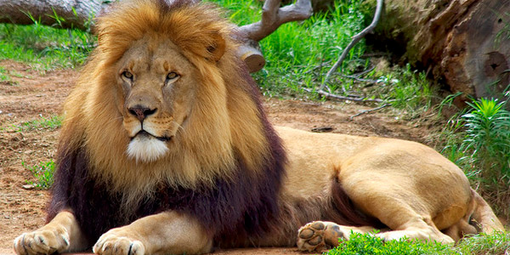

Photo : [Dbarronoss](http://www.flickr.com/photos/dbarronoss/836531074/)

## ………………………………………………………………….

Le lion est un mammifère carnivore très imposant. Après le tigre, c'est le deuxième plus grand félin. L’animal possède une musculature très développée : il pèse en moyenne 175 kg et mesure entre 136 à 198 cm selon les zones géographiques.   
Le lion possède un pelage de couleur sable ou ocre foncé. Les petits lionceaux disposent de taches sombres qui tendent à disparaître après leur première année. Le mâle se distingue de la femelle par sa superbe crinière.

## ………………………………………………………………….

On rencontre principalement le lion en Afrique, en Inde, ainsi qu’au Proche Orient. Il est important de noter que cette race de félidé se trouvait aussi localisé dans les Balkans et le Sud de l’Europe il y a très longtemps, lors de l’Antiquité.

## ………………………………………………………………….

Le lion se nourrit principalement de bovidés comme les élans ou les gnous, et de mammifères comme les buffles et les phacochères. Mais la liste est longue...  
Bien que l’animal consomme en moyenne 7 kg de viande par jour, le lion ne passe pas son temps à chasser. En effet, le prédateur demeure inactif pendant plus de 21 heures par jour. Ce grand félin ne chasse qu’une fois sa réserve de nourriture épuisée.

## ………………………………………………………………….

Une fois qu’ils atteignent l’âge de 3 ou 4 ans, les lions adultes peuvent se reproduire. Pour s’accoupler, le mâle doit avant tout obtenir le consentement de la lionne. Cela est d’autant plus valable pour les mâles qui sont au sommet de la hiérarchie.   
La lionne connaît en moyenne une période de gestation de 4 mois durant laquelle elle se tient isolée du groupe. La femelle peut mettre bas jusqu’à 4 lionceaux.

## ………………………………………………………………….

Le lion vit environ 15 ans en pleine nature et jusqu'à 30 ans en captivité.

## ………………………………………………………………….

Les lions ont plusieurs manières de communiquer entre eux. Ce félin émet des rugissements ou des grognements. En tant qu’animal social, il dispose aussi du langage corporel pour faire passer un message.

## ………………………………………………………………….

Contrairement aux autres prédateurs, le lion préfère chasser dans l’obscurité ou très tôt le matin. Il est d’ailleurs connu comme étant le roi des animaux de par sa grande force.

|  |
| --- |
| ***Liste des intertitres*** |
| **Son lieu de vie** |
| **Signes particuliers** |
| **Description physique** |
| **Sa reproduction** |
| **Son alimentation** |
| **Son cri** |
| **Son espérance de vie** |

🡪 **Grâce aux intertitres ci-dessus, tente d’en dégager les caractéristiques :**

- …………………………………………………………

- …………………………………………………………

- …………………………………………………………

- …………………………………………………………

**2) Mon petit singe a pris mon correcteur et a effacé tous les intertitres. Rédige les intertitres manquants afin de compléter le texte informatif ci-dessous.**

# [Akita Inu](http://wamiz.com/chiens/akita-inu-3)Akita Inu

**Origine :**

[Drapeau Japon Japon](http://wamiz.com/chiens/race-chien-origine#Japon)

**Groupe :**

[Spitz et type primitif](http://wamiz.com/chiens/groupes/spitz-et-type-primitif)

**Section :**

Spitz asiatiques et races apparentées

## …………………………………………………………………….

L'**Akita Inu** a l’aspect d’un Spitz asiatique de grande taille, de forte constitution, bien proportionné, avec une ossature robuste. La tête a un front large et un stop prononcé. Les yeux sont relativement petits, de forme presque triangulaire, tout comme les oreilles, épaisses, légèrement arrondies en pointe et inclinées vers l’avant, alignées sur l’inclinaison du cou. La queue est attachée haut, grosse et pleine. Elle est portée enroulée sur le dos. Le chien donne l’image d’une grande noblesse et d’une grande dignité alliées à une grande simplicité.

**Poil :** court et fourni.  
**Couleur :** le fauve, le sésame, le bringé et le blanc sont admis. Toutes les couleurs, sauf le blanc, doivent présenter de « l’urajiro », c’est-à-dire un poil blanchâtre sur les côtés du museau et des joues, sous la mâchoire, sur la gorge, sur le poitrail et sur le ventre ainsi que sur la partie inférieure de la queue et à l’intérieur des membres  
**Taille :** 64 à 70 cm pour le mâle et 58 à 64 cm pour la femelle  
**Poids :** 30 à 50 kg

## …………………………………………………………………….

L'**Akita Inu** est un chien très ancien, originaire de la préfecture d’Akita, au Japon. Né comme chasseur, il est ensuite devenu un chien de garde et de combat. Actuellement au Japon, il est considéré comme un « trésor national », c’est-à-dire qu’il fait partie de la liste des traditions japonaises qu’il faut défendre et préserver. Il existait au Japon deux principales lignées sanguines : Dewa et Ichinoseki. La première, qui montrait des traces évidentes de croisements avec des molossoïdes, a été sélectionnée en Amérique pour donner « l’Akita américain », appelé aujourd’hui « Grand chien japonais » ; la seconde, qui se rapprochait beaucoup plus du type d’origine, a été choisie par les Japonais comme lignée idéale et est aujourd’hui le véritable « Akita inu ».

## …………………………………………………………………….

L'**Akita Inu** est un chien majestueux, digne et réservé. Méfiant envers les étrangers, il est très doux avec les personnes de la famille, mais il exprime toujours son affection d’une façon calme et digne. Habituellement, il a de bonnes aptitudes pour la garde. Il aime les enfants de la maison, mais il n’est pas très sociable avec ceux qu’il ne connaît pas et il essaie de les éviter en leur lançant un regard supérieur. Il se bagarre beaucoup contre les autres chiens du même sexe, surtout s’il s’agit d’un mâle. Si quelqu’un s’approche de lui un peu trop brusquement, il peut même réagir, surtout s’il ne connaît pas la personne : après tout, c’est un samouraï !

## …………………………………………………………………….

L'**Akita Inu** peut vivre en plein air en toutes saisons et à toutes les températures mais il préfère vivre à côté de l’homme. À la maison, il n’aboie pratiquement jamais. L'Akita Inu supporte très bien l'appartement car c'est un chien très calme.

## …………………………………………………………………….

Bien que l'Akita soit un chien primitif, donc rustique, 2 maladies touchent généralement la race : l'adénite sébacée (maladie de la peau, perte de poil) et le VKH (inflammation du cerveau et de l'iris de l'oeil, dépigmentation de la peau et du nez etc.). Ce sont deux maladies auto-immunes : le système immunitaire du chien réagit contre son propre organisme, il attaque les cellules malades mais aussi celles en bonne santé). Le mode de transmission n'est pas clairement défini, mais c'est une pathologie héréditaire.

> Pour en savoir plus sur les principales [**maladies et la santé de l'Akita Inu**](http://wamiz.com/chiens/guide/maladies-sante-akita-inu-2207.html)

**Espérance de vie moyenne :** environ 10 ans

## …………………………………………………………………….

La race a risqué une première fois de disparaître à cause d’une épidémie de rage au Japon, la deuxième fois pendant la Seconde Guerre mondiale quand on tuait les chiens pour nourrir la population.

[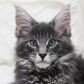](http://static.wamiz.fr/images/animaux/chats/large/maine-coon.jpg)**C.4. Exercice récapitulatif**

**Le texte informatif ci-dessous est dépourvu de son titre, de son chapeau et de ses intertitres.**

**Rédige-les afin de compléter ce texte.**

# ……………………………..

………………………………………………………………………………………………………………………………………………………………………………………………………………………………………………………………………………………………………………………………………………………………………………………………………………………………………………………………………………………………………………………………………………………………………………………………………………………………………………………………………………………………

## *……………………………………………….*

[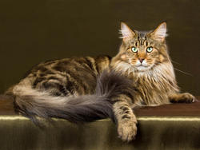](http://wamiz.com/chats/maine-coon-12/photo-n-a-323204.html)

Le **chat Maine Coon** est certainement le résultat de croisements entre les chats autochtones et à demi sauvages des forêts du nord-est des États-Unis et les Angoras importés par les premiers colons anglais. C’est justement la raison pour laquelle il a été le premier chat défini en tant que race dans ce pays, inscrit à une exposition dès 1860.

Mais, même s’il y rencontra un grand succès, il fut alors éclipsé par les races à la mode (Persans, Siamois et chats d’autres races pures). Il fallut attendre le début des années cinquante, lorsque fut fondé un club lui étant consacré, pour que le Maine Coon retrouve tout son prestige, même s’il ne fut reconnu en tant que race qu’en 1967.

## *……………………………………………….*

Le **chat Maine Coon** est un chat de taille vraiment grande ; sa tête est grosse, plus longue que large, de proportion moyenne par rapport au corps. Le museau est carré, avec un stop bien marqué à l’attache de la tête, et le menton est fort. Vu de profil, il forme une ligne verticale avec la lèvre supérieure et la pointe du nez, c’est-à-dire qu’il n’a pas les habituels coussinets formant un renflement à la base des moustaches.

Les pommettes sont hautes et proéminentes ; le nez droit se joint au front légèrement arrondi. Les oreilles sont très grandes, longues, ouvertes à la base, légèrement arrondies et avec une petite ouverture vers l’extérieur. Les poils internes sont si fournis qu’ils s’étalent à l’extérieur, et les pointes sont pourvues de touffes abondantes.

Les yeux sont grands et bien écartés, légèrement obliques et ovales, ils paraissent ronds lorsqu’ils sont écarquillés ; leur couleur balaie toutes les tonalités de vert et/ou or, sans aucun rapport avec la couleur de la robe ; chez la variété blanche, on accepte le bleu et les yeux impairs. Le corps a des proportions rectangulaires, il est massif et lourd, solide, robuste, long mais pas fin.

L’ossature est lourde et la musculature solide et puissante. Les femelles sont sensiblement plus fines que les mâles. Les pattes robustes sont de longueur moyenne par rapport au corps ; les pieds sont très grands et ronds, avec un long poil abondant interdigital, qui joue parfaitement son rôle de raquette dans la neige et de palme dans l’eau.

Dotés de doigts d’une longueur exceptionnelle et bien écartés entre eux, ce sont presque des mains et ils ont une extraordinaire capacité de prise. La queue est au moins aussi longue que la distance qui la sépare de l’épaule, et elle s’affine graduellement en allant vers la pointe ; le poil est plein, long et fluide.

Le poil est mi-long mais pas uniforme ; court sur les épaules, il s’allonge au fur et à mesure sur les flancs et il est plutôt long et compact sur le ventre. Le long du corps, le poil est adhérent et a une certaine épaisseur due au sous-poil, mais il conserve une bonne fluidité et tombe doucement. La texture est souple et douce, jamais laineuse ; sa structure est adaptée à la vie à l’extérieur et il a une bonne imperméabilité à l’eau.

## *……………………………………………….*

Les couleurs sont presque toutes admises, excepté la zibeline, le vison et les colourpoints ; les plus appréciées sont le tabby et le tabby avec du blanc.

## *……………………………………………….*

Authentique mélange de rusticité et d’élégance, de sauvagerie et de douceur, le **chat Maine Coon** est aussi un chat doté de grandes qualités : sûreté, gentillesse et fidélité. Malgré sa taille, c’est un gros chat pacifique, sa gentillesse apparaissant dans son regard très doux, et on peut dire qu’il est aussi bon que grand.

Il est sociable avec tout le monde, y compris les étrangers, et absolument pas lunatique. Malgré ce qu’on a dit plus haut, il peut vivre en appartement, un peu à contrecœur bien sûr, à condition qu’il y ait été habitué dès sa plus tendre enfance.**D) Manifester sa compréhension d’un texte informatif**

**1) Lis le texte informatif ci-dessous et réponds aux questions suivantes.**

# Chauve-souris

[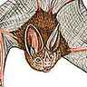](http://www.larousse.fr/encyclopedie/image/Morphologie_d_une_chauve-souris/1003411)Mammifère volant, généralement insectivore et nocturne, caractérisé par l'énorme développement de quatre doigts des membres antérieurs et par la membrane battante, fonctionnant comme une aile, tendue entre ces quatre doigts, les flancs et parfois la queue. (Les chauves-souris constituent l'ordre des*chiroptères*.)

## Chauve-sourisCaractéristiques

Représentées par quelque 1 000 espèces, qui forment l'ordre des chiroptères, et répandues dans le monde entier, les chauves-souris sont pour la plupart nocturnes.

Ce sont les seuls mammifères à pratiquer un vol battu similaire à celui des oiseaux. L'aile est formée par un repli de peau, ou*patagium,* tendu entre les membres antérieurs et les chevilles, qui inclut fréquemment la queue. Quatre des cinq doigts sont fortement allongés et soutiennent le patagium ; le pouce, libre, porte une griffe.

## Classification

On divise les chiroptères en deux groupes : les *mégachiroptères* (une famille), frugivores (roussettes) et nectarivores ; et les *microchiroptères* (15 familles), essentiellement insectivores, mais dont certaines espèces se nourrissent de fruits ou de nectar. Les vampires d'Amérique du Sud consomment le sang des mammifères et des oiseaux.

## [Roussette](http://www.larousse.fr/encyclopedie/images/Roussette/1005773)Modes de vie

Les chauves-souris des régions à saison froide hibernent dans un lieu humide, vivant sur les réserves de graisses accumulées en été (leur température corporelle peut alors chuter de 20 °C), ou migrent vers des régions plus chaudes.

La majorité des chauves-souris vivent en groupe. Dans les pays tropicaux, les roussettes s'assemblent le jour sur des « arbres-dortoirs » et s'envolent au crépuscule. Les microchiroptères se rassemblent dans des grottes ou autres lieux obscurs.

[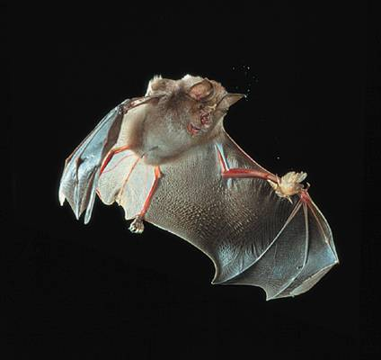](http://www.larousse.fr/encyclopedie/images/Chauve-souris_en_vol/1014393)Le rôle écologique des chauves-souris est capital : les espèces insectivores contribuent à la régulation des populations d'insectes, et les nectarivores assurent la pollinisation de nombreuses plantes.

Les chauves-souris volent et recherchent leur nourriture dans l'obscurité grâce à l'écholocation : elles émettent, par le nez ou la bouche, des ultrasons dont elles recueillent l'écho. Les modifications subies par l'onde réfléchie permettent d'apprécier la distance de l'objet, mais aussi de l'identifier (proie ou obstacle). L'écholocation est surtout utilisée par les chauves-souris insectivores, qui capturent souvent les insectes en vol. Les frugivores se servent plus de leur odorat et bénéficient d'une bonne vision nocturne.

<http://www.larousse.fr/encyclopedie/divers/chauve-souris/33052>

**Questions :**

1. **Quelle est l’intention dominante de l’auteur ?**

………………………………………………………………….

1. **D’où provient ce texte informatif ?**

………………………………………………………………….

1. **L’auteur donne-t-il son avis ?**

………………………………………………………………….

1. **Quels temps de conjugaison sont employés ainsi que les personnes ?**

…………………………………………………………………………………………………………………………

1. **Quel est le thème général ainsi que les sous-thèmes abordés ? Aide-toi du schéma ci-dessous.**

Thème général

Sous-thèmes

**D.1. Thème et sous-thèmes**

**1) Dans les deux textes informatifs ci-dessous, retrouve le thème général ainsi que les sous-thèmes.**

***Texte 1 :***

# [Comment préparer votre animal à votre absence ?](http://www.30millionsdamis.fr/index.php?eID=tx_cms_showpic&file=22528&md5=463e134e4c2328d8c4cf821a2339af69ec7b2eda&parameters%5b0%5d=YTo0OntzOjU6IndpZHRoIjtzOjQ6IjgwMG0iO3M6NjoiaGVpZ2h0IjtzOjM6IjYw&parameters%5b1%5d=MCI7czo3OiJib2R5VGFnIjtzOjQyOiI8Ym9keSBiZ0NvbG9yPSIjZmZmZmZmIiBz&parameters%5b2%5d=dHlsZT0ibWFyZ2luOjA7Ij4iO3M6NDoid3JhcCI7czozNzoiPGEgaHJlZj0iamF2&parameters%5b3%5d=YXNjcmlwdDpjbG9zZSgpOyI+IHwgPC9hPiI7fQ==)Préparer votre animal à votre absence

**De nombreux maîtres préparent leur vacances, et parmi eux certains n’ont pas la possibilité de partir avec leur animal. Quelle que soit la solution de garde choisie, 30millionsdamis.fr donne quelques conseils pour gérer l’anxiété du chien et du chat en cas de séparation prolongée.**

Photo : © javier brosch - Fotolia.com

[Aboiements intempestifs](http://www.30millionsdamis.fr/actualites/videos/article/8554-laboiement-intempestif/), [destructions](http://www.30millionsdamis.fr/actualites/videos/article/7422-le-chien-destructeur/), salissures… Les animaux ont plusieurs façons d’exprimer leurs angoisses. Car le stress de la séparation existe bel et bien chez nos « amis ». Ce trouble du comportement apparaît notamment chez le chien. Car lorsque le maître s’absente, l’animal ne sait pas comment réagir : doit-il protéger la maison ? Son maître va-t-il revenir ? L’a-t-il oublié en partant ? Quant au chat, malgré son attitude nonchalante, il peut lui aussi ressentir de l’anxiété, notamment s’il observe des changements notables dans l’appartement ou la maison. Déplacement d’objets (plantes vertes), valise incomplète qui traîne au beau milieu du salon… son territoire est modifié, et cela lui fait prendre conscience d’un changement à venir. Son mal-être se caractérise alors par des léchages compulsifs, de la malpropreté ou des miaulements. Ces derniers seront d’autant plus forts s’il s’agit d’un animal très attaché à son maître.

**QUELQUES CONSEILS**

Pour ne pas entretenir cette anxiété, il faut faire « comme si de rien n’était » : les jours précédant le grand départ, lorsque vous vous absentez, ne courez pas, ne lui dites ni au revoir ni bonjour, faites comme si vous alliez dans une autre pièce. Vous communiquerez ainsi à votre animal que tout va bien, qu’il n’y a aucun danger ni pour la maison, ni pour lui. Pour les félins - si en votre absence vous avez opté pour la visite à domicile - veillez à ne déplacer aucun meuble, ni effectuer de grands bouleversements dans la configuration de la pièce. Certaines astuces peuvent rassurer votre chien ou votre chat : un vêtement ou un tissu imprégné de votre odeur par exemple.

Pour les matous, il est néanmoins préférable de choisir un système de [garde à domicile](http://www.30millionsdamis.fr/conseils/en-vacances/garde-a-domicile/). Les chats sont des animaux territoriaux et casaniers, et il est beaucoup moins stressant pour eux de se faire bichonner à domicile - par une personne qui pourra s’installer chez vous, ou venir à heures fixes - que de partir en terre inconnue, même pour une durée très courte.

**LE FAMILIARISER AVEC SON ENVIRONNEMENT**

[Si vous avez choisi la pension](http://www.30millionsdamis.fr/conseils/en-vacances/confier-votre-animal-a-un-professionnel/) ou tout autre mode de garde qui implique l’éloignement de l’animal de votre domicile, il faut penser à préparer ses affaires. Plus il sera entouré d’objets familiers (coussin, jouet, croquettes habituelles) moins brutal sera le changement. N’hésitez pas à effectuer une visite avec votre animal pour le familiariser avec le lieu et son cortège de nouvelles odeurs. Cette visite permettra en outre de vous rassurer vous aussi de son bien-être !

De nombreux vétérinaires proposent des solutions médicamenteuses lorsque l’anxiété est trop profonde. N’hésitez pas à lui demander conseil. Des diffuseurs de phéromones à destination des félins peuvent se révéler extrêmement efficaces en cas d’absence prolongée.

[www.30millionsdamis.fr](http://www.30millionsdamis.fr)

Thème et sous-thèmes :

***Texte 2****:*

**L’heure du repas**

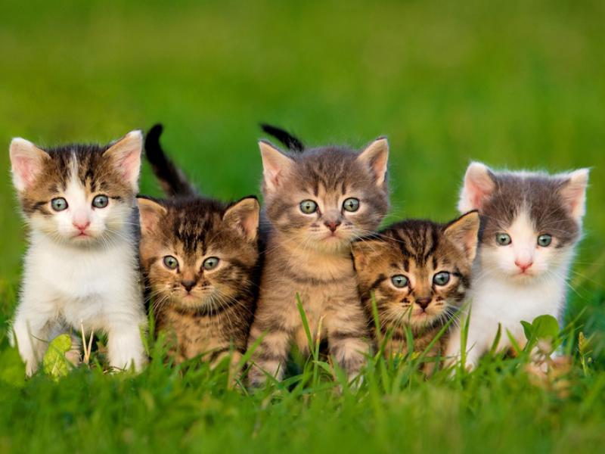***Les chats sont des animaux carnivores ; leur régime alimentaire se compose essentiellement de viande****:* poisson, volaille (comme le poulet), entre autres. En général, la nourriture pour chats contient tout ce dont ils ont besoin. Des biscuits secs spéciaux peuvent aussi s’avérer utiles, car ils se périment moins vite que la viande s’ils ne sont pas consommés immédiatement.

Les chats n’aiment pas être trop dérangés pendant qu’ils mangent. Il vaut mieux ne pas les caresser à ce moment-là.

***Il est recommandé de donner au chat une nourriture variée pour qu’il ait une alimentation équilibrée.*** Il est également conseillé de le faire toujours manger au même endroit, de préférence un lieu calme comme le coin d’une pièce, avec son propre récipient et son tapis. L’idéal est de lui donner deux repas par jour : un le matin et un le soir. Les chatons et les jeunes chats en cours de croissance ont besoin de repas ont besoin de repas plus petits mais plus fréquents, car ils dépensent beaucoup d’énergie pour courir et à se développer.

***Certains maitres essaient de gâter leur chat avec des viandes spécialement cuisinées, de la crème et autres friandises.*** On peut le faire de temps en temps, mais pas tous les jours. Les chats sont parfois difficiles mais s’ils ont vraiment faim, ils mangent sans problème des aliments un peu moins sophistiquées.

***Comme pour l’être humain, il est mauvais pour un chat d’être en surcharge pondérale*.** Les chats sont des créatures naturellement graciles : s’ils prennent trop de poids, ils risquent de souffrir de divers problèmes, comme l’arthrose ou une maladie cardiaque. Il est donc préférable de ne pas leur donner plus que nécessaire. Si elle reste trop longtemps, la viande sent mauvais, n’est plus comestible et attire les mouches. Ajuste la quantité de nourriture à l’appétit de ton chat pour que son assiette soit quasiment vide à l’heure du repas suivant.

Steve PARKER, *100 infos à connaitre sur les chats*, Saint-Michel-sur-Orge, Ed. Piccolia, 2006, pp 16-17

Thème et sous-thèmes :

**D.2. L’indicatif présent**

**1) Dans cet extrait, souligne tous les verbes conjugués à l’indicatif présent.**

*Les chauves-souris volent et recherchent leur nourriture dans l'obscurité grâce à l'écholocation : elles émettent, par le nez ou la bouche, des ultrasons dont elles recueillent l'écho. Les modifications subies par l'onde réfléchie permettent d'apprécier la distance de l'objet, mais aussi de l'identifier (proie ou obstacle). L'écholocation est surtout utilisée par les chauves-souris insectivores, qui capturent souvent les insectes en vol. Les frugivores se servent plus de leur odorat et bénéficient d'une bonne vision nocturne.*

**2) Conjugue les verbes mis entre parenthèses à l’indicatif présent.**

# OUISTITI

Média de cet article dans l'Encyclopædia Universalis :

[http://www.universalis.fr/data/medias/petit/photo/ph990899.jpg](javascript:void(0);)

Petit singe à queue touffue peuplant les forêts tropicales et les savanes d'[Amérique](http://www.universalis.fr/encyclopedie/amerique-structure-et-milieu-biogeographie/)du Sud (centre et nord). Classe : [Mammifères](http://www.universalis.fr/encyclopedie/mammiferes/) ; ordre : [Primates](http://www.universalis.fr/encyclopedie/primates/) ; famille : Callithricidés.

Ces primates de petite taille, représentés par une vingtaine d'espèces (ouistitis, tamarins, pinchés), …………………………. (**posséder**) un corps menu, une tête souvent carrée portant des crêtes, des moustaches, des couronnes et autres signes distinctifs en fonction des espèces. La couleur de leur pelage, pas forcément uniforme, …………………………. (**pouvoir**) être noire, grise, blanche ou jaune doré. Leur queue …………….. (**être**) longue mais non préhensile. Leurs doigts …………………………. (**être**) porteurs de griffes.

Leur taille et leur poids …………………………. (**varier**) de 15 centimètres de longueur (plus une queue de 15 centimètres) et 150 grammes chez le ouistiti mignon à 38 centimètres (plus une queue de 30 centimètres) et 700 grammes chez le tamarin lion. Leur espérance de vie …………………………. (**être**) de sept à dix ans dans leur milieu naturel et de quinze ans en captivité.

Diurnes, ils …………………………. (**bondir**) d'arbre en arbre à la recherche d'insectes, d'araignées et d'escargots ou même de lézards, de fruits, de fleurs ou de gommes.

Sociaux, ils …………………………. (**vivre**) en petits groupes familiaux très unis. « Monogames », ils …………………………. **(fondre)** un couple uni. Les naissances (cinq mois de gestation) …………………………. (**être**) toujours gémellaires. En général, c'est le mâle qui …………………………. (**s’occuper**) des jeunes, ne les confiant à la mère, épuisée par la mise bas (les nouveau-nés …………………………. (**représenter**) un quart de son poids), que pour l'allaitement. Les jeunes de l'année précédente…………………………. (**participer**) à l'apprentissage des derniers petits.

Bruyants, les ouistitis …………………………. (**communiquer**) par des cris stridents et des postures gestuelles ritualisées.

Les ouistitis et tamarins, très dépendants du milieu arboricole, ont été touchés par la destruction partielle et le morcellement de la forêt amazonienne. Le ouistiti à camail, l'oreillard, le tamarin empereur, le bicolore, le tamarin de Goldi, le pinché aux pieds blancs sont menacés. Le singe lion (Leontopithecus rosalia) au pelage doré, …………………………. (**faire**) l'objet d'une attention particulière : au seuil de l'extinction, il a été sauvé, dans les années 1970, grâce à l'action conjointe des parcs zoologiques, du gouvernement brésilien et du World Wildlife Fund.

***Marie-Claude BOMSEL***

**3) Certains verbes de ce texte informatif ont été effacés. Réécris ces verbes manquants en les conjuguant à l’indicatif présent. Aide-toi de la liste des infinitifs mise à ta disposition.**

**La girafe**

être – pouvoir (3 fois) – avoir (3 fois) – appartenir – courir – posséder – mesurer – permettre (2 fois) – vivre (3 fois)

La girafe avec son long cou et ses grandes pattes…………………………. le plus grand de tous les animaux terrestres.

La girafe …………………………. en Afrique dans la savane, parmi les hauts buissons et les arbres. Elle …………………………. en troupeau, qui…………………………. parfois comprendre cinquante girafes. En général, dans un troupeau il y …………………………. dix femelles et leurs petits. Seuls les vieux mâles …………………………. en solitaire. Elle …………………………. à la famille des girafidés. Elle …………………………. vite, elle …………………………. atteindre la vitesse de 56 km /h.

Son pelage est tacheté de brun, de noir et jaune fauve, ce qui lui …………………………. de se confondre avec l’ombre des branches.

La girafe à l’ouïe, l’odorat et la vue bien développés. Son long cou musclé …………………………. sept vertèbres allongées. La girafe…………………………. trente- deux dents. Sa longue langue de 40 cm de long lui …………………………. d’attraper les feuilles d’acacia.

La girafe…………………………. deux cornes qui …………………………. mesurer 30 cm de haut. Ses oreilles …………………………. 15 cm de long et sa longue queue 80 cm.

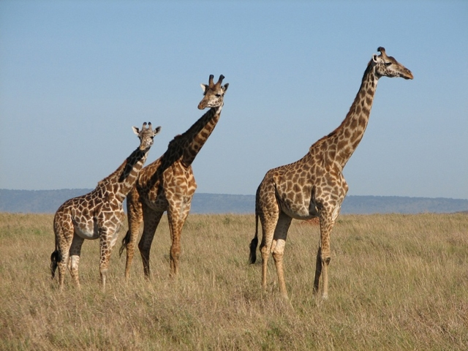**D.3. Les anaphores**

1. **Quand tu lis ces informations sur le poisson-clown, que remarques-tu ?**

*Le poisson-clown :*

[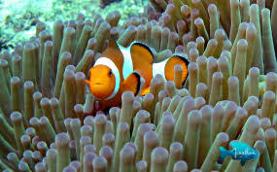](https://www.google.be/url?sa=i&rct=j&q=&esrc=s&source=images&cd=&cad=rja&uact=8&ved=0CAcQjRw&url=https://gobie83.wordpress.com/category/a-especes/poisson-clown/page/3/&ei=iVBBVPXpGYz3auGHgpgD&bvm=bv.77648437,d.ZGU&psig=AFQjCNG0SiaYKsi7Ggm7CXQ_ybCXDXpYAA&ust=1413652971973858)*Un poisson-clown désigne un groupe de 30* [*poissons marins*](http://www.aquaportail.com/definition-3472-poissons-marins.html) *des* [*récifs*](http://www.aquaportail.com/definition-5198-recif.html) *coralliens.*

*En mer, le poisson-clown vit en symbiose avec une anémone de mer. Les poissons-clowns vivent en harem de mâles dominé par une unique femelle.*

1. **Observe les phrases ci-dessous afin de mieux comprendre ce qu’est une anaphore.**

**Exemples :**

* La panthère est un mammifère carnivore (qui se nourrit de chair). Elle a un pelage jaune tacheté de noir.
* Il existe deux espèces de pandas : le grand panda et le petit panda. Le premier est noir et blanc et le deuxième a un pelage roux, noir et blanc.
* Le mandrill vit dans les forêts d’Afrique centrale. Cette espèce de singe a un museau rouge et une partie du visage bleue.
* Le lynx est un mammifère carnivore de taille moyenne, haut sur pattes, à vue perçante. « Avoir des yeux de lynx » est une expression qui fait référence à la vue de cet animal.

Je retiens

L’anaphore **remplace un mot ou un groupe de mots (un groupe nominal)** qui se trouve précédemment dans le texte et permet **d’éviter les répétitions**.

Il existe 2 types d’anaphores :

* Les anaphores grammaticales :
* les pronoms personnels : il(s), elle(s), le, la les, lui, leur, en, y …
* les pronoms démonstratifs : celui-ci, celle-ci, ceux-là, celles-là …
* les pronoms relatifs : qui, que, quoi, dont, où, le(s)quel(s), laquelle, duquel, auquel, ce qui, ce que…
* les pronoms possessifs : le mien, le tien, le sien, le nôtre, le vôtre, le leur, la mienne, la tienne, les miens, les tiens…
* les pronoms numéraux : un, deux, trois, le premier, le deuxième, le troisième …
* Les anaphores lexicales :
* Un groupe nominal
* L’anaphore garde le **même genre** et le **même nombre** que le nom ou le groupe de mots qu’il remplace.

1. **Souligne en bleu toutes les anaphores qui remplacent la marmotte.**

*La marmotte est un mammifère. Tout l'été, cette peluche vivante, que l'on peut admirer en altitude, profite de la saison chaude. Elle s'amuse, batifole dans les pâturages, se repose sur les rochers et fait la belle pour les randonneurs. Toutefois, la petite prévoyante prépare l'hiver en se gavant d'herbes et de baies, si bien que notre chère amie se transforme en petite boule. Dès novembre, le petit animal hiberne dans ses terriers souterrains. Son corps vit au ralenti, passant d'une température de 36° à 5°. Au printemps, les premiers signes de réveil apparaissent et le petit quadrupède reprend une vie normale.*

1. **Dans le texte ci-dessous, souligne en rouge les anaphores qui remplacent Waylon et en vert celles qui remplacent le lézard.**

*« Le lézard » et « Waylon ».*

*La terreur propulsa Waylon dans un long couloir interminable. Ses mains et ses genoux frappaient les parois avec une rapidité étonnante, suffisante en tout cas pour garder la distance avec le lézard. A priori, l’animal aurait pu le rattraper facilement ; peut-être son rôle était-il uniquement de poursuivre ce grand sportif ? La gueule grimaçante de la bête se rapprocha à quelques centimètres du nez de Waylon. Celui-ci décocha un coup de poing en direction de l’hideuse créature. Touché au visage, le reptile perdit son avance. Maintenant, Waylon se retrouva dans un tunnel. Il courut à toute vitesse, droit devant, sans se retourner. Le monstre était toujours sur ses talons. Lorsqu’il aperçut une ouverture située au niveau du plafond, le courageux s’élança et parvint à se hisser mais le lézard l’attrapa par les chevilles…*

*D’après Engles et Barnes, Le couloir sans fin, éditions Pocket Jeunesse, 1999, Collection Paranormal, p. 100.*

1. **Dans les phrases ci-dessous, les mêmes mots sont répétés. Remplace les mots qui sont soulignés par un pronom ou un groupe nominal.**

***a)* Le dauphin :**

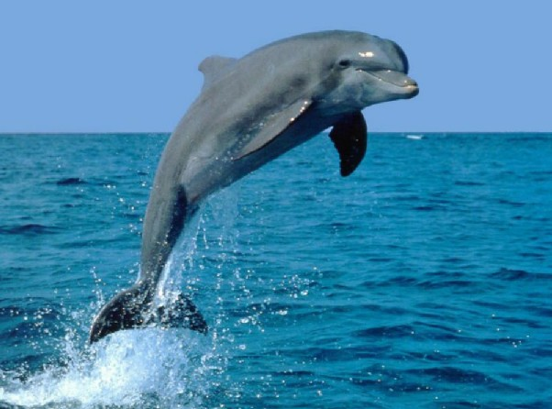L’anatomie du dauphin est proche de la nôtre.  
Les [dauphins](http://www.aidemoi.net/dauphin/dauphin.php) (…………………………….) ont un corps fuselé, ils se déplacent à l'aide de la queue du dauphin (……..……………..), élargie en nageoire caudale.  
La vitesse du dauphin (……………………..) dans l'eau est comparable à celle du [requin](http://www.aidemoi.net/animaux/requin/index.html).

**b) Le serpent :**

[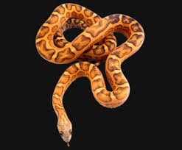](http://www.google.be/url?sa=i&rct=j&q=&esrc=s&source=images&cd=&cad=rja&uact=8&ved=0CAcQjRw&url=http://www.reptilis.com/&ei=S0lBVMn0JoHXatnngogM&bvm=bv.77648437,d.ZGU&psig=AFQjCNEQD641EDT_vdVt5XFlC523nXckCw&ust=1413651132419643)Les serpents sont des animaux à sang froid sans pattes de la classe des Reptiles. L'ensemble des serpents (………………………..…) forment le groupe des Serpentes. La famille qui inclut les lézards et des serpents s'appelle les sauriens.

Les serpents (…………………….…) sont des vertébrés ovipares : les serpents (……………) pondent des œufs pour se reproduire. (…………………….) Le corps des serpents est recouvert d'écaille.

**c) Le chat abyssin :**

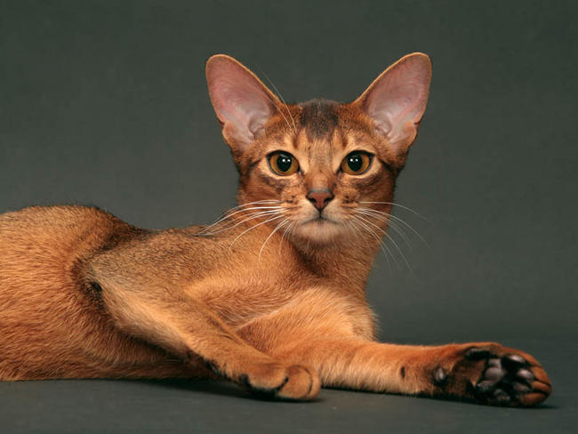Le chat Abyssin, par sa beauté typiquement féline, peut être comparé à un puma miniature. Ce chat abyssin (………………………..…) particulièrement effervescent, vif, impétueux et indépendant, mais capable de donner beaucoup d’affection et de douceur.

L’idée que le chat Abyssin (……………………………) est le descendant direct des félins égyptiens est généralement répandue, eux que (………………………….) la beauté du chat abyssin et leur élégance, associées à leur habileté exceptionnelle à la chasse, avaient hissés au rang de divinité, et qui donnèrent (…………………………..) le visage du chat abyssin et leur corps à la déesse égyptienne Bastet.

**E) La fiche d’identité d’un animal**

**1) Lis le texte informatif, ensuite, réponds au questionnaire. À l’aide de ce dernier, crée la carte d’identité du crocodile. N’oublie pas que la présence des intertitres peut t’aider à créer la carte d’identité d’un animal.**

# http://www.jaitoutcompris.com/img/encyclo/crocodile.jpgLE CROCODILE

Photo : [Gselmes](http://www.sxc.hu/photo/1359137)

## DESCRIPTION PHYSIQUE

Le crocodile est un reptile qui possède une grande gueule et de puissantes mâchoires. Un adulte moyen mesure généralement entre 4,3 et 5,6 mètres de long (certains peuvent atteindre plus de 7 mètres de longueur), pour une masse d’environ 780 kg. Son corps est moins court que sa queue. Chacune de ses 4 pattes comporte 4 doigts, et ceux de ses pattes arrière sont réunis par une membrane facilitant la nage (comme ceux des canards). Son corps est recouvert d’écailles cornées sur son dos.

## SON LIEU DE VIE

Les crocodiles vivent dans les marais et dans les cours d’eau des différentes régions intertropicales. Ils savent bien nager. Mais ils peuvent aussi marcher sur terre et courir très vite (mais seulement à courte distance).   
  
On trouve des crocodiles un peu partout dans le monde, selon les espèces : en Afrique subsaharienne, en Amérique centrale (Mexique, Guatemala, Floride), en Amérique du sud (Colombie, Venezuela), aux Antilles, à Cuba, en Inde, en Iran, au Pakistan, aux Philippines, en Australie du nord, en Asie du sud...

## SON ALIMENTATION

Le crocodile est un carnivore. Il se nourrit des divers animaux tels que des poissons, des oiseaux, des serpents… Il peut s’attaquer aussi aux grands mammifères qui viennent s’abreuver au bord des rivières comme les zébus, les zèbres, les girafes… Pour tuer ses proies, il les noie puis il avale ses victimes sans les mâcher.

## SA REPRODUCTION

Le crocodile est classé parmi les ovipares. Il doit donc pondre des œufs pour donner naissance à des petits crocodiles (appelés parfois crocodilous). La femelle pond ses œufs dans un trou qu’elle creuse dans le sable. Elle pond en moyenne 20 à 30 œufs, et parfois même jusqu'à 90 œufs.

## SON ESPÉRANCE DE VIE

Le crocodile peut vivre de nombreuses années, de 7O à 100 ans. Pendant sa durée de vie, il peut donner naissance à plusieurs crocodilous.

## SON CRI

Les crocodiles communiquent entre eux par des signaux sonores. Considéré à tort comme muet, le crocodile se met en contact avec ses voisins par des bruits divers.

## SIGNES PARTICULIERS

Les crocodiles chassent à l'affût et sont très rapides sur de courtes distances, même hors de l'eau. Leur vitesse moyenne de déplacement est de 3 km/h mais elle peut atteindre 18 km/h lors d'une attaque.   
Ils ont des mâchoires très puissantes et des dents coupantes adaptées au découpage de la viande. Les grandes espèces de crocodiles sont d'ailleurs très dangereuses pour les humains.  
Les crocodiles peuvent rester de longues périodes sans manger.

**Questionnaire**

1. **Nom de l’animal :** ………………………………………………
2. **Groupe :** 🞏 vertébré 🞏 invertébré
3. **Classe (famille) :** 🞏 mammifère 🞏 poisson 🞏 oiseau 🞏 batracien 🞏 insecte 🞏 reptile
4. **Température du corps :** 🞏 sang chaud 🞏 sang froid
5. **Durée de vie :** ………………………………………………
6. **Physique** : 🞏 grand 🞏 petit

🞏 lourd 🞏 léger

1. **Rapidité** : 🞏 lent 🞏 rapide
2. **Danger** : 🞏 offensif 🞏 inoffensif
3. **Peau :** 🞏 poils 🞏 plumes 🞏 écailles 🞏peau nue
4. **Reproduction :** 🞏 ovipare 🞏 vivipare

* **Mâle :** ……………………………………………………………………………………….

* **Femelle :** ……………………………………………………………………………………….
* **Petits :** ……………………………………………………………………………………….

1. **Mode d’alimentation :** 🞏 carnivore 🞏 granivore 🞏 omnivore

🞏 herbivore 🞏 frugivore 🞏 insectivore

1. **Communication :** …………………………………………………….
2. **Habitat – milieu de vie :** 🞏 terrestre 🞏 aquatique

* ………………………………………………………………………………………………………………………………………………………………………………………………………………………………………………………………………………………………………………………………

|  |  |
| --- | --- |
| **Le crocodile** (la faire avec les élèves) | |
| **Classification** | Groupe : vertébré  Classe : reptile (sang froid) |
| **Critères physiques** | Taille : grand (entre 4 et 5 mètres)  Poids : lourd (environ 780 kg)  Peau : écailles |
| **Lieu de vie** | Terrestre  Aquatique : marais et cours d’eau dans des régions tropicales |
| **Alimentation/nourriture** | Carnivore (poissons, oiseaux, serpents, mammifères …) |
| **Reproduction** | Ovipare (20 à 30 œufs)  Où ? dans le sable  Nom des petits : crocodilous |
| **Espérance de vie** | Longue vie/ grande longévité : 70 à 100 ans |
| **Communication** | Signaux sonores |
| **Autres caractéristiques** | Rapide à l’attaque  Animal offensif, dangereux |

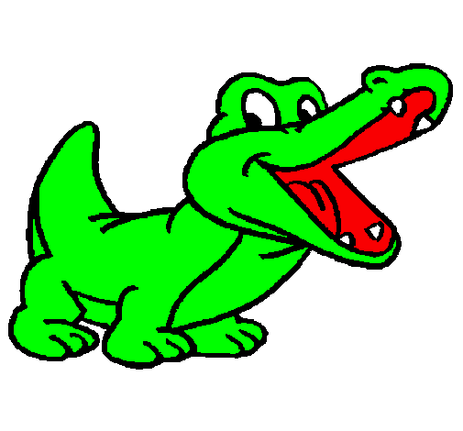**2) À présent, détendons-nous en regardons le documentaire *C’est pas sorcier*. Cependant, reste attentif lors du visionnage afin de compléter la carte d’identité de l’animal présenté.**

**Merci d’avoir réalisé ma carte d’identité les amis !**

|  |  |
| --- | --- |
| ………………………………………….. | |
| **Classification** | **Règne :**  **Embranchement :**  **Classe :**  **Ordre :**  **Famille :**  **Genre :**  **Espèce :** |
| **Critères physiques** | **Taille :**  **Poids :**  **Couleur :**  **Peau :** |
| **Longévité** |  |
| **Nourriture** |  |
| **Reproduction** | **Mâle :**  **Femelle :**  **Petits :** |
| **Lieu de vie – habitat** |  |
| **Communication** |  |
| **Autres caractéristiques** |  |

**3) À partir de ce texte informatif, crée les intertitres ainsi que la carte d’identité de l’animal présenté. Pour la carte d’identité, prends une autre feuille.**

# http://www.jaitoutcompris.com/img/encyclo/coccinelle.jpgLA COCCINELLE

## DESCRIPTION PHYSIQUE

La coccinelle est de la classe des insectes, de l'ordre des coléoptères et de la famille des coccinellidés.  
Son corps possède une face ventrale plane et une partie supérieure colorée et arrondie, formée par les élytres. Les élytres correspondent à des ailes dures. Elles protègent les deux ailes membraneuses qui permettent à la coccinelle de voler.

Il existe environ 3000 espèces de coccinelles dans le monde, dont 90 en France.  
Selon les espèces, les élytres sont rouges, noires ou jaunes, et tachées d'un certain nombre de points. Ce nombre n'indique pas, comme certains le pensent, [l'âge de la coccinelle](http://www.jaitoutcompris.com/questions/l-age-des-coccinelles-se-compte-t-il-au-nombre-de-points-sur-leur-dos-1487.php) mais dépend simplement de l'espèce et permet de la caractériser.

La coccinelle rouge à 7 points noirs est la plus fréquente. Elle mesure entre 3,5 et 5 millimètres et pèse environ 15 milligrammes. Elle possède 3 paires de pattes. Le bout de la patte, appelé « tarse », a 4 segments.   
Sa tête est noire et recouverte par une sorte de bouclier, le pronotum, avec deux taches blanches de chaque côté ; elle possède deux antennes courtes, en massue, et deux palpes maxillaires plus courts que les antennes.

## SON LIEU DE VIE

La coccinelle vit dans les jardins et dans les champs. Elle a deux types d'habitat selon les saisons.  
Pendant la saison chaude, la coccinelle vit sur les arbres, les arbustes et les herbes. C'est là qu'elle prend sa nourriture et accumule des réserves. C'est également là qu'elle se reproduit.  
Pendant la saison froide, la coccinelle se met en « diapause », c'est à dire qu'elle arrête pour un temps son développement, et trouve refuge sous les pierres, sous l'écorce des arbres, dans les vieilles souches, dans la mousse, ou encore sous les feuilles de fleurs fanées.

## SON ALIMENTATION

Si certaines espèces de coccinelles sont herbivores, la plupart sont plutôt insectivores. Les coccinelles larves et adultes se nourrissent surtout de pucerons et de cochenilles. L'adulte peut manger jusqu'à 100 pucerons par jour et la larve de dernier stade, jusqu'à 150 pucerons par jour !

## SA REPRODUCTION

La métamorphose de la coccinelle comporte quatre stades : œuf, larve, nymphe et adulte.

Au printemps, le mâle et la femelle s'accouplent. Au moment de la ponte, la femelle choisit une feuille envahie de pucerons et s'y installe pour pondre ses œufs. Elle pond entre 100 et 400 œufs de très petite taille et de couleur jaune. Au bout de 3 à 7 jours, les œufs éclosent et les larves sortent.

Ces larves sont de couleur bleu métallique et peuvent dévorer plusieurs centaines de pucerons pendant les 3 semaines que dure leur développement. Ensuite, à l'aide de fils de soie, ces larves fixent l'extrémité de leur abdomen au verso d'une feuille et restent recroquevillées et immobiles pendant 8 jours. C'est la phase de nymphose. Puis, l'adulte se libère de son enveloppe. D'abord jaune pâle, la coccinelle devient, au bout de quelques heures, rouge avec plusieurs points noirs.

En une vie, une coccinelle peut donner naissance à des milliers de larves.

## SON ESPÉRANCE DE VIE

La coccinelle a une espérance de vie de 2 à 3 ans. En captivité, sa durée de vie dépasse rarement 3 semaines.

## SIGNES PARTICULIERS

La coccinelle se déplace en marchant mais elle peut aussi voler quand c'est nécessaire.

On l'appelle « la bête à bon Dieu », car, selon une légende remontant au Moyen Âge, elle porterait bonheur.

C'est aussi la meilleure amie des jardiniers. Elle est utilisée comme insecticide naturel pour lutter contre les pucerons et les cochenilles. On trouve des coccinelles en vente dans les magasins spécialisés, le plus souvent au stade larvaire pour éviter qu'elles ne s'envolent.

[*http://www.jaitoutcompris.com/animaux/la-coccinelle-55.php*](http://www.jaitoutcompris.com/animaux/la-coccinelle-55.php)

**Synthèse finale : le texte informatif**

Le texte informatif est un **type** de texte dont la fonction est d’**informer**. Il énonce des faits réels, vérifiables. L’auteur reste donc **objectif**.



* Lorsque je regarde un texte informatif
* **Mise en page**

Le texte informatif est souvent représenté à l’aide :

* de paragraphes souvent marqués par un alinéa ;
* de flèches, d’astérisques, de numéros, de tirets … servant à **organiser** les informations ;
* d’illustrations, de photographies, de schémas… pour **illustrer, montrer, expliquer** ;
* de titres, de sous-titres écrits en différents caractères d’imprimerie pour **classer** les informations selon leur importance.



* Lorsque je lis un texte informatif
* **Titre, chapeau et intertitre**

Le texte informatif contient généralement **un titre, un chapeau** et **des intertitres**. Le titre et les intertitres sont rédigés à l’aide de **phrases non verbales**.

Le chapeau qui résume le texte est rédigé à l’aide de **phrases verbales** comme le corps textuel.

* **Thème général et sous-thèmes**

Le texte informatif développe une idée principale, c’est **le thème** (sujet) du texte souvent résumé par le **titre**.

Chaque paragraphe développe un aspect du thème principal, c’est ce qu’on appelle les **sous-thèmes**.

On crée donc un paragraphe à chaque fois que l’on change de sous-thème, que l’on exprime une nouvelle idée. Lorsque des intertitres sont présents, ils aident à trouver les sous-thèmes, car ils résument le paragraphe qui suit.

* **Temps de conjugaison**

Les verbes sont généralement conjugués à la **3e personne du singulier ou du pluriel de l’indicatif présent.** Mais un texte informatif peut également contenir des verbes conjugués à **l’indicatif passé composé.**

* Où puis-je trouver des textes informatifs ?
* **Sources**

On peut trouver un texte informatif :

* dans des journaux et magazines ;
* dans des dictionnaires ;
* dans des encyclopédies ;
* sur des affiches ;
* sur des emballages ;
* des manuels scolaires ;
* des articles scientifiques ;
* la presse écrite ;
* sur des sites internet ;
* …

**Remarque** :

Afin d’éviter les répétitions, on utilise des **anaphores** !